**MANUAL DE USUARIO**

* El programa trata de una función de hacer cualquier tipo de dibujo en un canvas, cambiar el grosor y color de la línea que el usuario desee
* A continuación, se le explicara la utilización de este programa y sus funciones:

Para volver a crear un nuevo dibujo debe seleccionar esta parte

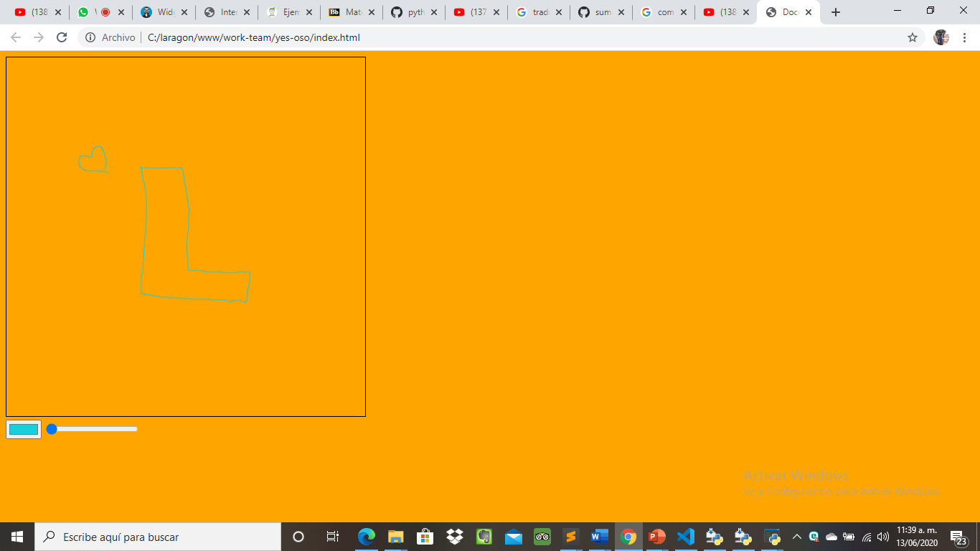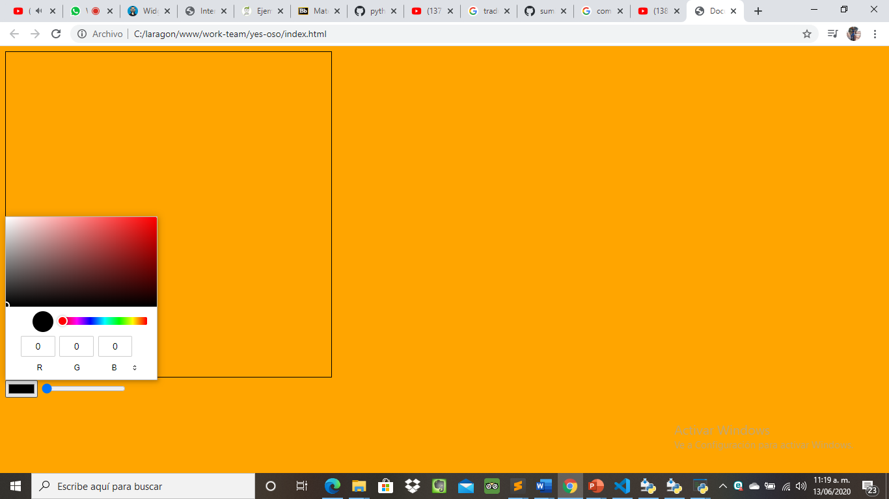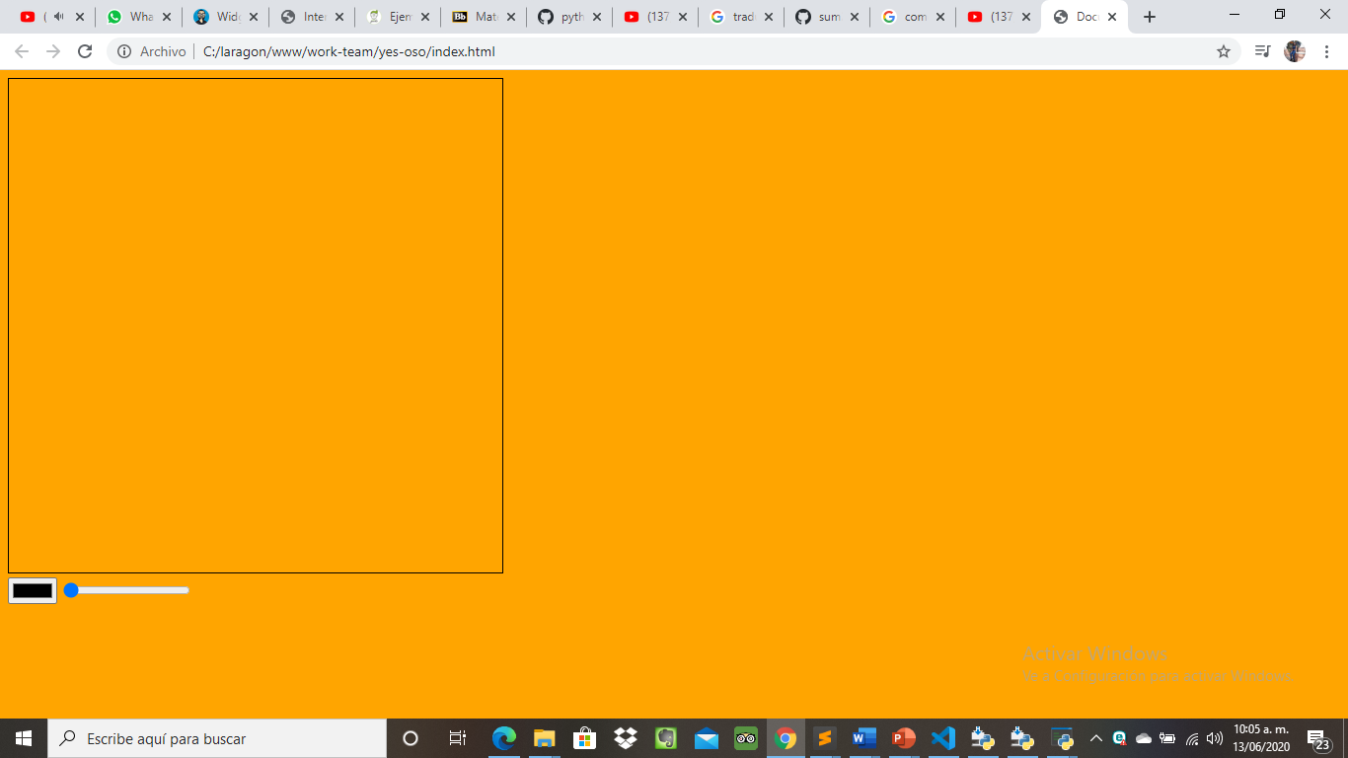

En esta parte debe seleccionar si desea agregar más grosor a la línea a modo a que su dibujo se vea mucho más grueso.

En esta parte debe seleccionar si desea cambiar el color de la línea esta función tiene varios tipos de colores el cual usted puede elegir el color que desee

En esta parte solo debe arrastrar el mouse y mantener presionado el clic izquierdo y luego se debe pasar por el cuadro a modo a que pueda realizar el dibujo que desee

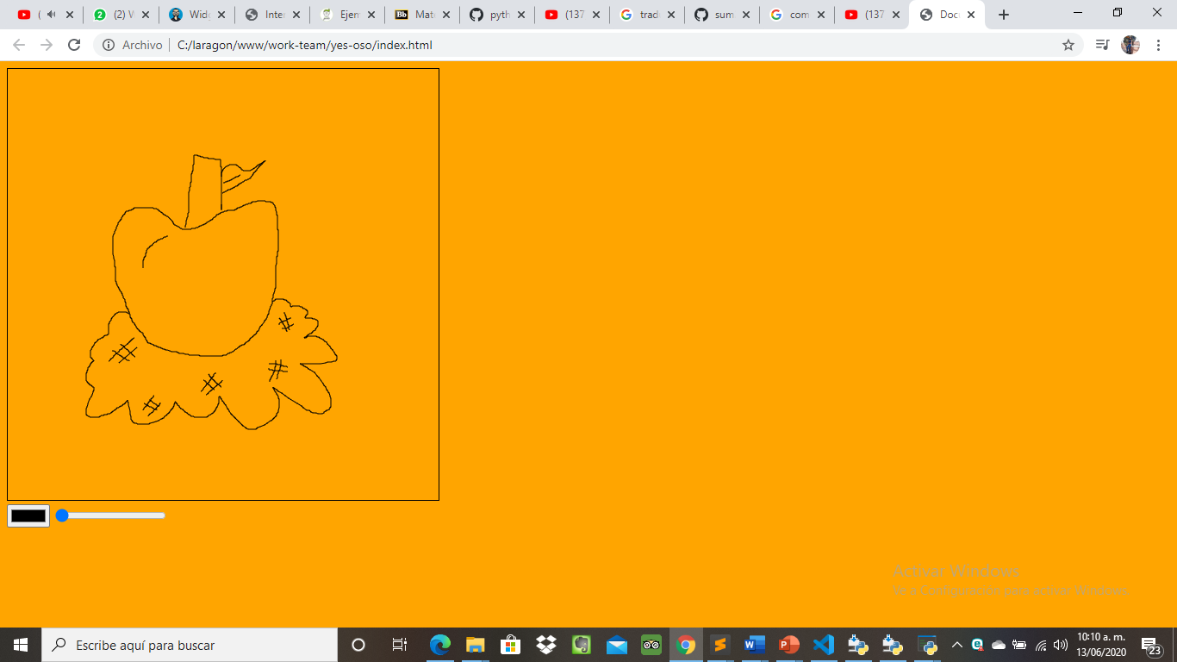

A la hora que realice su dibujo le aparecerá en este cuadro el dibujo que usted realizo con canvas.

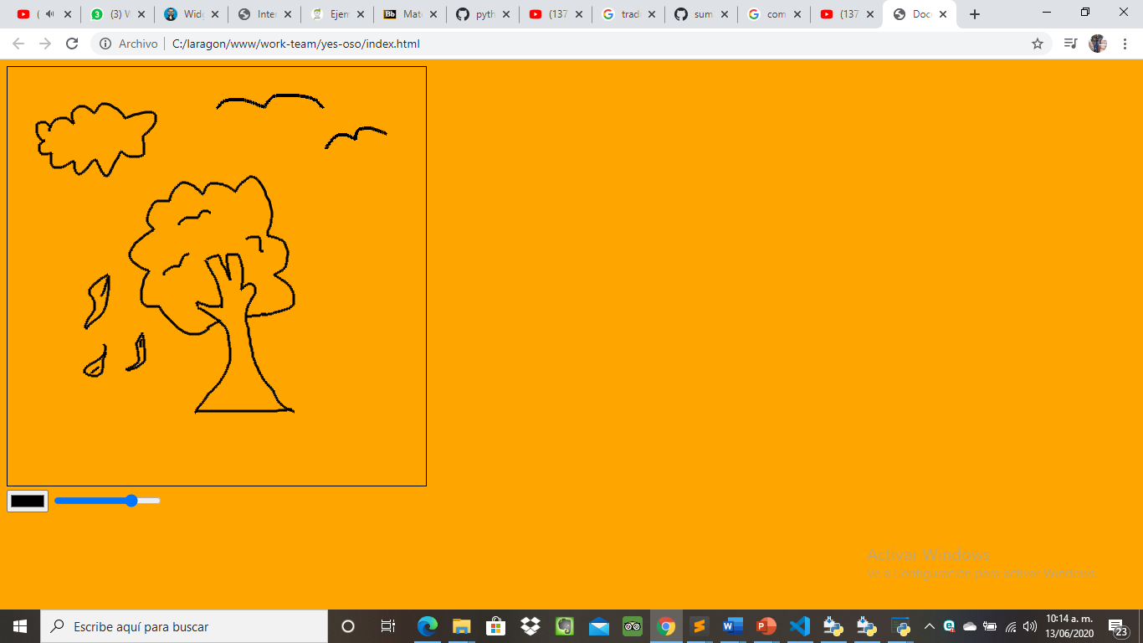

Al momento de agregar mas grosor a la línea. se vera los cambios del grosor en el cuadro y aparecerá su dibujo con la línea un poco mas gruesa al momento de dar mas grosor

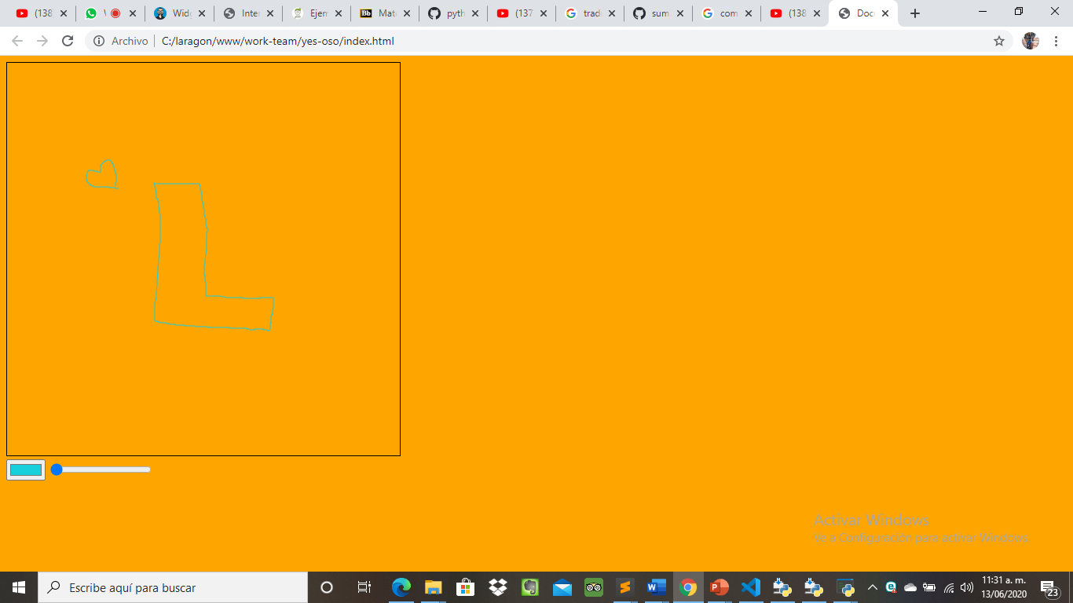

Al momento que usted elija el color que desea esta parte cambiará al instante y el resultado de su dibujo que realizo con canvas aparecerá en el cuadro

**DESCRIPCION DEL PROBLEMA**

* En la realización de este programa utilice HTML y CSS que permite al usuario dibujar en un canvas y le permite elegir el color y el grosor de la línea con que dibujará. Con tan solo arrastrar el mouse presionando clic izquierdo o derecho y pasándolo en el cuadro le creara el dibujo que el usuario desea realizar para que el usuario pueda volver a realizar un nuevo dibujo o borrar lo que ya había elaborado le da clic en el botón cargar que aparece en la página o también le da clic derecho a la pagina selecciona volver a cargar y lo realizado por el usuario se eliminara de esa forma podrá volver a crear un nuevo dibujo.

**NOMBRE DEL AUTOR**

* Jessica Yojana Osorio Ixcoy

**DICCIONARIO DE DATOS**

|  |  |  |
| --- | --- | --- |
| * Nombre del campo | * tipo | * descripcion |
| * script | * carácter | * El script es un documento que contiene instrucciones, escritas en códigos de programación. El script es un lenguaje de programación que ejecuta diversas funciones en el interior de un programa de computador. |
| * head | * caracter | La HEAD es la primera de las dos partes en que se estructura un documento HTML. En la HEAD reside información acerca del documento, y generalmente no se ve cuando se navega por él. En la HEAD se pone el elemento lleno <TITLE> que es una breve descripción que identifica la página. |
| * body | * Carácter | * body tiene dos significados. Primero, es el texto principal de un mensaje de e-mail. Segundo, es la etiqueta o tag que se usa en el lenguaje html. Su finalidad es delimitar el contenido o cuerpo de una página web. |
| * title | * carácter | * El elemento title provee un título o nombre para el documento. Este título debe proporcionar una corta pero precisa descripción del contenido del documento o su propósito aún cuando es sacada de contexto |
| * var | * carácter | * Una variable cuyos valores no son numéricos y, por lo tanto, no se utilizan en los cálculos. Las mayúsculas y las minúsculas se consideran diferentes. Este tipo también se conoce como variable alfanumérica. |

**CODIGO FUENTE**

* Index.html

<!DOCTYPE html>

<html lang="es">

<head>

    <meta charset="UTF-8">

    <meta name="viewport" content="width=device-width, initial-scale=1.0">

    <title>Documento para trabajar el proyecto</title>

    <link rel="stylesheet" type="text/css" href="estilo.css">

</head>

<body>

*<!--DECLARACION DE LOS INPUT Y CANVAS A UTILIZAR -->*

    <canvas id="canvas" width="500" height="500" border="1"></canvas><br>

    <input type="color"  id="color" oninput="defcolor(this.value);">

    <input type="range"  id="grosor" oninput="defgrosor(this.value);"min="1" max="5" value="1">

*<!--Creacion de un script y variables -->*

<script >

        var canvas=document.getElementById('canvas');

        var dibujo=canvas.getContext('2d');

        var rect=canvas.getBoundingClientRect();

        var x=0,y=0, dibujando=false,color='black',grosor=1;

*//Creacion de la funcion defcolor y def grosor*

        function defcolor(c){

            color=c;

        }

        function defgrosor(g){

            grosor=g;

        }

*//se agregaron eventos al canvas*

        canvas.addEventListener('mousedown',function(e){

            x=e.clientX-rect.left;

            y=e.clientY-rect.top;

            dibujando=true;

        });

        canvas.addEventListener('mousemove',function(e){

            if(dibujando==true){

                dibujar(x ,y , e.clientX - rect.left,e.clientY-rect.top);

                x= e.clientX-rect.left;

                y= e.clientY-rect.top;

            }

        });

        canvas.addEventListener('mouseup',function(e){

            if(dibujando==true){

                dibujar(x,y,e.clientX-rect.left,e.clientY-rect.top);

                x=0;

                y=0;

                dibujando=false;

            }

        });

*//Se creo y agregaron parametros a la funcion dibujar*

        function dibujar(x1,y1,x2,y2){

            dibujo.beginPath();

            dibujo.strokeStyle=color;

            dibujo.lineWidth=grosor;

            dibujo.moveTo(x1,y1);

            dibujo.lineTo(x2,y2);

            dibujo.stroke();

            dibujo.closePath();

        }

    </script >

</body>

</html>

* estilos.css

#canvas{

    border: 1px solid black;

}

body {

    background-color: orange;